Технологическая карта урока по учебному предмету «Русский язык» во 2 коррекционном классе
для детей с НОДА на тему «Монолог и диалог»
Учитель | Шушковская Любовь Юрьевна
Тьютор | Унщикова Ирина Викторовна
Образовательное учреждение | Муниципальное бюджетное общеобразовательное учреждение  «Средняя общеобразовательная школа № 6» г. Ангарска Иркутской области
Тип урока | Урок усвоения новых знаний
Авторы УМК | В. П. Канакина, В. Г. Горецкий
Цель | Создать условия для ознакомления обучающихся с НОДА с видами речи «диалог и монолог»
Задачи | Коррекционно-образовательная:  - формировать умение с помощью учителя различать такие виды речи, как монолог и диалог;  - формировать умение работать с текстом: читать текст вслух и про себя, понимать суть заданий.  Коррекционно-развивающая: способствовать развитию познавательных процессов: внимания, памяти, мышления через выполнение заданий урока. Развивать пространственную ориентировку и связную речь через включение ребят в инсценировку отрывков из сказок. Через организацию физических минуток развивать движения пальцев и кистей рук, согласованные движения частей тела.  Коррекционно-воспитательная: обеспечить условия для воспитания доброжелательности друг к другу, развития интереса к сказкам. Оказывать педагогическую поддержку детям в ходе урока.
Формируемые УУД | Личностные | Метапредметные | Предметные
Формируемые УУД | 1) Быть мотивированными к учебной деятельности.  2) Формирование умения самооценки по критериям. | Регулятивные:  учиться формулировать вместе с учителем и одноклассниками тему и основную цель урока; составлять план; понимать учебную цель, сохранять и стремиться выполнить; уметь соотносить цель и результат.  Познавательные:  1) а. развивать умение извлекать информацию из схемы;  в. представлять информацию в виде схемы;  с. выявлять сущность, особенности объектов;  d. на основе анализа объектов делать выводы.  2) Овладевать способами выполнения разучиваемых двигательных упражнений.  Коммуникативные:  1) участвовать в диалоге на уроке;  2) уметь сотрудничать. | 1) Обучающиеся познакомятся с новыми для них видами речи: диалогом и монологом. Будут учиться различать их.  2) Обучающиеся будут учиться работать с учебником; выполнять письменные задания, предложенные учителем (прочитать задание, понять суть задания, выполнить задание, проверить).
Оборудование: | Для оформления доски: карточки со словами: диалог, монолог, реплика, тире; карточки-схемы «диалог», «монолог».  Для парной работы: карточки со словами: внешняя речь, устная речь, письменная речь, внутренняя речь, говорение, слушание, чтение, письмо, речь про себя; карточки с зашифрованными словами темы урока.  Для самостоятельной и индивидуальной работы: учебник «Русский язык» для 2 класса (программа «Школа России»); карточки с заданием для самостоятельной работы; сигнальные карточки (красная, жёлтая, зелёная).  Дети в костюмах сказочных персонажей, либо шапочки с картинками сказочных персонажей, слайдовая презентация, сундук со сказочными предметами: клубок, яйцо, царевна-лягушка. Музыкальная заставка «В гостях у сказки», музыкальная заставка «Выход Кощея», музыкальная заставка «Начало колдовства», отрывок из музыкального произведения Моцарта «Симфония №6».  Верёвочка на запястье левой руки у каждого обучающегося для развития пространственной ориентировки (левая рука: слева, налево)
Форма проведения: | урок с элементами театрализации
Образовательные ресурсы | https://vk.com/wall-59801822_24899; #загадки@rrdetok; https://muzykazhizni.ru/search/minus-muzyka-gostyah-skazki  https://www.google.com/url?sa=i&url=https%3A%2F%2Fwww.pinterest.com%2Fpin%2F335307134732044730%2F&psig=AOvVaw2qPfG6noFF6IdQ-mVJ1nDR&ust=1609252208018000&source=images&cd=vfe&ved=2ahUKEwi50Pzi8fDtAhXKuyoKHYL_BbcQr4kDegUIARCrAQ

№п/п | Этапы урока | Деятельность учителя | Деятельность ученика | УУД | Коррекция
1. | Организационный этап. Мотивация учебной деятельности.  Цель: включение в учебную деятельность на личностно-значимом уровне.  2мин. | Учительница выходит к детям в русском народном костюме под музыкальную заставку «В гостях у сказки» (Приложение 1):  - Я Сказочница, здравствуйте, дети!  (Приложение 2)  Хожу по миру уж много столетий.  В том мире творят чудеса чародеи,  Герои сражаются против злодеев.  Лишь Сказка-Чудесница в гости всегда приходит к ребятам. Вы рады мне, да? Сегодня ночью ко мне прилетала добрая фея и прошептала: «Сказочница, сегодня необычный день, потому что в нашей сказочной школе нас ждёт новое открытие». А я очень люблю узнавать что-то новое, поэтому поспешила к вам в гости. А вы любите узнавать новое? Чтобы открыть новое знание, надо знать тему. А тема-то сказочная. Откроется на доске, если мы, как в сказке, выполним три условия.  1-ое условие: всем девочкам и мальчикам надо превратиться в сказочных персонажей.  (Выключить свет, включить цветовые огоньки)  - Превратились! Вот Иван царевич, Снегурочка,…  2-ое условие – поколдовать над волшебными мешочками: «Тема появись!» | Удобно садятся.  Дети одевают шапочки-маски. | ЛУУД: положительный настрой на урок. | Стабилизируется психоэмоциональное состояние обучающихся.
 | Кинезиологические упражнения с мешочками.  Цель: развитие движения тела, кистей рук.  2мин. | Организует выполнение упражнений под отрывок из музыкального произведения Моцарта «Душа»:  - Где левая рука с верёвочкой? Вот она. (Помогает детям правильно найти левую руку. Показывает детям свою левую руку)  - Левой рукой разминаем пальчики. Шепчем: «Тема, появись!» Перекладываем мешочек в правую руку, разминаем свои пальчики. Ощущаем то, что спряталось внутри мешочка. Шепчем: «Тема, появись!»  - Перекидываем слева направо.  - Подкидываем. С хлопком, у кого получается. | Дети по мере своих возможностей воспроизводят упражнения с мешочками, произносят: «Тема, появись!»  Можно стоя (кто может стоять). | ПУУД: овладевать способами выполнения разучиваемых упражнений.  КУУД: уметь сотрудничать с учителем.  ЛУУД: положительный настрой на урок. | Развиваются движения тела и пальцев рук, снимаются усталость и напряжение; стабилизируется психо-эмоциональное состояние обучающихся.
2 | Определение темы урока.  Цель: включение в учебную деятельность.  2мин. | Подводит к формулированию темы урока детьми.  - Итак, давайте сядем удобно и закроем глаза. И выполним 3-е условие: оно простое - не подглядывать, пока Звездочёт будет читать заклинание, которое поможет узнать тему урока. Ой, что же это такое? (Музыкальная заставка «Выход Кощея». На доске нет темы, изображение Кощея Бессмертного. (Приложение 3) И появились листочки со словами, прикреплённые к доске магнитом). Злой Кощей зашифровал тему урока! Как быть? Что делать? (Повернулась к доске и увидела листочки) А, поняла. Слова расшифруете, тему урока узнаете. Зачеркните две лишние буквы.  Раздаёт карточки.  Тема урока открывается на доске. (Приложение 4) | Удобно садятся (педагоги помогают). Закрывают глаза.  Ребёнок в костюме Звездочёта читает заклинание: «Трекс, фекс, люре, люре, базелюре!»  Игра «Шифровка». Дети в паре разгадывают свое слово: зачёркивают лишние буквы. Совместно с учителем дети определяют тему «Монолог и диалог». | РУУД: учиться формулировать вместе с учителем и одноклассниками тему урока.  КУУД: участвовать в диалоге на уроке, уметь сотрудничать. | Развивается интерес к изучаемой теме. Развиваются познавательные процессы: внимание, мышление.
3 | Постановка основной цели урока. Составление плана (определение этапов урока).  Цель: включение в учебную деятельность.  8мин. | Подводит ребят к ознакомлению с основной целью урока и составлению плана урока.  -Спасибо, дорогие мои! Предлагаю открыть наши сказочные учебники и найти урок по этой теме. Чтобы окончательно разрушить чары Кощея Бессмертного, нам предстоит расколдовать Василису Прекрасную и найти иглу, на конце которой смерть Кощеева! Но сначала прочитайте основной вопрос урока. Чему будет учить нас урок? Может быть, кто-то уже знает значение новых слов: диалог, монолог? Кто знает отличие диалога от монолога?  Если кто-то из детей попытается ответить на вопрос, то учитель просит детей запомнить рассуждение ученика, а в конце урока вспомнить и сравнить с правильным выводом. За каждый ответ ученика Сказочница завязывает на верёвочке узелок и просит детей запомнить предположение сказочного персонажа.  Стук в дверь. Входит почтальон Печкин с посылкой. (Приложение 5)  - Здравствуйте. Это я, почтальон Печкин. Принёс посылку для Сказочницы.  - Мне посылка? Спасибо! (почтальон Печкин уходит) Да здесь записка! От волнения прочитать не могу, Муха-горюха, прочитай, пожалуйста.  - Для первого этапа урока загадка: я на свете все слова заменяю громким – КВА.  КВА – высокая трава,  Дождь и солнце – тоже КВА.  КВА – лягушка, КВА – избушка,  Вот как квакает ...  А лягушка эта непростая –  Если сбрасывает кожу,  На красавицу похожа.  (Царевна–лягушка. На доске появляется рисунок)  -Царевна-лягушка будет обозначать первый этап урока. Как будет называться первый этап урока? С чего мы начнём? Правильно, с повторения? (Если ребята затрудняются, то подсказывает)  Приглашает мальчика в костюме Ивана-царевича (Приложение 6) найти в посылке круглое и мягкое, отгадать на ощупь.  -Клубочек помогает Ивану-царевичу спасать свою невесту Василису Прекрасную. Куда катится клубочек, туда и Иван бежит. Иван-царевич, беги в царство Кощеево, спасай Василису Прекрасную.  -В яйце игла, а на конце иглы смерть …? (Кощея) Найдём овальное и гладкое.  - Испугался, коварный Кощей?  -Поверим Кощею? Мы же добрые сказочные герои. Отпустим Кощея в его царство-государство. Яйцо я Кощею потом передам.  -Друзья мои, постарайтесь запомнить, каким знаком обозначается каждый этап урока. Лягушка – это … Клубок – это… Яйцо – это … | Дети при помощи учителя и тьютора открывают учебники на странице 10, читают тему урока и вопрос: «Как отличить диалог от монолога?»  Примерные ответы детей:  - Диалог, когда разговаривают.  -Монолог, когда говорит один.  - Диалог, когда разговаривают много, а монолог, когда говорит один.  -Из тридевятого царства, тридесятого государства Великой Сказочнице подарок от сказочных героев для составления плана этапов урока.  Отгадывают загадку.  Сказочница достаёт из посылки лягушку.  Иван-царевич ощупывает второй предмет, отгадывает, достаёт. (клубок) Затем Иван-царевич бросает клубок и по ниточке добегает до Василисы Прекрасной.  Девочка встаёт и говорит:  -Иван-царевич, ты освободил меня. Называет этап урока: «Открытие нового знания»  Третий ученик ощупывает и достаёт последний предмет.  Дети смотрят видео со словами Кощея:  - Ох, не губите меня, обещаю, буду добрым. Перестану совершать плохие поступки. Буду хорошим.  Дети поверили Кощею.  Дети хором называют этапы урока:  1) Повторение.  2) Изучение нового.  3) Первичное закрепление. | РУУД: учиться формулировать вместе с учителем и одноклассниками учебную задачу урока, понимать её.  ПУУД: представлять информацию в виде символа (сказочного предмета).  КУУД: участвовать в диалоге на уроке, уметь сотрудничать. | Развивается интерес к изучаемой теме, мышление; развиваются тактильные ощущения; оказание педагогической поддержки.
 | Физическая минутка «Мультипликационная зарядка».  Цель: реализация двигательной активности для снятия усталости и напряжения.  2мин. | -Настало время отдохнуть. | Выполняют движения под музыку. | ПУУД: овладевать способами выполнения двигательных упражнений.  ЛУУД: стабилизация психо-эмоционального состояния. | Снимаются усталость и напряжение
4 | Этап актуализации знаний  Цель: повторение ранее изученного материала.  4мин. | Организует работу в парах.  - Повторим виды речи. Какие бывают виды речи?  На доске карточки с видами речи: внешняя речь, внутренняя речь. У детей на столах карточки: устная речь, письменная речь, слушание, говорение, чтение, письмо, речь про себя.  - Прочитайте свои слова (можно парами) Укрепите на доске. Кто быстрее?  -Вы согласны? (Приложение 7) | Дети прочитывают слова, крепят карточки на доске. Читают свои записи:  Внешняя речь: устная речь и письменная речь.  Устная речь: говорение, слушание.  Письменная речь: чтение, письмо.  Внутренняя речь: речь про себя.  Учащиеся оценивают правильность своих ответов сигнальными карточками: зелёный – правильно, красный – неправильно, жёлтый – есть ошибки. Ошибки исправляют. | КУУД: развивать умение слушать и понимать других. ЛУУД: формирование умения самооценки по критериям. | Развивается связная речь, мышление.
5 | Первичное усвоение новых знаний.  Цель: фиксация нового знания в речи и знаково.  10мин. | Включает обучающихся в обсуждение проблемных вопросов. Организует работу по учебнику. Тьютор помогает.  - Как вы считаете, мы всё знаем о нашей речи? Откроем новое знание. Указывает на клубок, который указывает на этап урока «Открытие нового знания».  -Ориентировки лево\право помогут нам. Найдите верёвочку на руке. На что указывает верёвочка? (левая рука) Левой рукой почешите за левым ухом. Левой рукой похлопайте по левой ноге. Левой рукой покажите верх, низ. А теперь найдите на доске слово в левом верхнем углу. Прочитайте. Откройте учебники на странице 10. Найдите картинки сказочных героев. Муха-горюха и Блоха-попрыгуха, разыграйте диалог. Друзья мои, вы сейчас прослушаете диалог. (Приложение 8)  - Сосчитайте персонажей сказки. Что два персонажа делали? Что такое диалог? Один говорит. Другой участник разговора слушает, не перебивает. Затем наоборот. У каждого персонажа есть лицо, у каждого из нас есть лицо. Потрогайте правой рукой своё лицо. Можно говорить: диалог – это разговор двух или более лиц.  На доске крепит картинки «диалог».  - Узнайте героиню сказки на странице 12. Дюймовочка веселится или грустит?  - Дюймовочка, чем ты огорчена?  - Дюймовочка, ты знаешь, каким словом называется такой тип речи?  -Ребята, прочитайте слово, которое находится в правом верхнем углу. Что такое монолог? В диалоге разговаривают двое или больше, монолог – речь одного. Какими знаками можно обозначить диалог (два человечка) и монолог (говорит один)? Как убедиться, что мы правы? Прочитайте определения по учебнику на странице 10 про себя. Я прочитаю первое определение. Повторит Рыцарь. Я прочитаю второе определение, а Иван-царевич повторит два правила сразу. Сравните полученные новые знания с определениями в учебнике. Мы правильно говорили?  -Мы ещё не прочитали слова, которые находятся внизу. Внизу слева: ТИРЕ. Внизу справа: РЕПЛИКА. Прочитайте по учебнику правило, где написано: обратите внимание. Как тире обозначается? Тире – это горизонтальная черта.  -Если монолог, одно тире. Если диалог – может быть много тире. (Обращает внимание детей на оформление диалога на доске. (Приложение 9) После знака тире следует реплика. Диалог состоит из взаимосвязанных реплик. Реплика – это слова, обращённые к собеседнику. Начинается реплика всегда с большой буквы. Тире отделяет реплику одного от реплики другого. | Обучающиеся выполняют задания учителя, находят слова на доске по заданиям. Отвечают на вопросы учителя. Рассматривают в учебнике и на доске рисунки к сказкам.  С помощью учителя формулируют правила: диалог – это разговор двух лиц. Монолог – это речь одного лица.  Дети у доски разыгрывают диалог (готовились до урока)  -Разговаривали.  -Разговор.  Девочка Дюймовочка у доски читает монолог из учебника (готовилась до урока).  -Да, оно находится в правом верхнем углу.  Читают по учебнику на странице 10 определения про себя, затем по заданию учителя. Делают вывод, что мы не ошиблись: показывают зелёный сигнал.  На странице 11 ученик читает правило. | РУУД: стремиться выполнить учебную задачу урока.  ПУУД: выявлять сущность, особенности объектов (монолог, диалог); на основе анализа объектов (монолог, диалог) делать выводы.  КУУД: развивать умение слушать и понимать других. ЛУУД: формирование умения самооценки по критериям. | Преодоление страха выступления;  развитие пространственной ориентировки и связной речи;  развитие памяти (при заучивании правила);  развитие мышления; оказание педагогической поддержки.
6 | Первичное закрепление.  Цель: решение типовых заданий на новое знание.  7мин. | Организует работу по карточкам, при разработке которых учитывались психофизические особенности обучающихся: замедленность мыслительных процессов, замедленная скорость письма, недоразвитие мелкой моторики пальцев рук. Задания подобраны так, чтобы всем детям хватило времени на их выполнение. (Приложение 10)  - Прочитайте задание и текст.  Выполните задание самостоятельно.  (Приложение 11).  -Узнали сказку-то? Прочитайте по ролям. Диалог это или монолог? Какое вы указали количество участников диалога?  При выполнении заданий по карточке Сказочница и тьютор оказывают детям направляющую помощь, за что оценка не снижается. Каждый ребёнок получает «5». Учитывается то, что по ходу урока у каждого обучающегося было своё маленькое, но ответственное задание, с которым ребёнок справился. Поддерживается успешность каждого обучающегося. | Выполняют задания.  Разыгрывают диалог Лисы и Колобка.  – Это диалог, так как мы прослушали разговор двух лиц. Отвечают на вопросы учителя. | ПУУД: выявлять сущность, особенности объектов (монолог, диалог); на основе анализа объектов (монолог, диалог) делать выводы.  КУУД: развивать умение слушать и понимать других. | Преодоление страха выступления; умение работать с текстом, развитие связной речи, мышления; оказание педагогической поддержки.
7 | Информация о домашнем задании.  Цель: проинструктировать детей по выполнению домашнего задания. 1мин. | - Мне пора возвращаться в своё царство-государство. Но прежде, чем попрощаться, мне хочется дать вам задание на дом.  1. Повторить правила по учебнику на странице 10.  2. Прочитать правила речевого поведения. Обсудить с одноклассниками на следующем уроке. | Слушают учителя. Получают карточки «Правила речевого поведения» для чтения дома.
8 | Итог урока. Рефлексия.  Цель: оценка плодотворности урока.  2мин. | - Настало время подвести итоги.  Мои друзья, герои сказок, приготовили для вас интересное задание. Попробуйте определить, монолог это или диалог?  Даны фрагменты сказок.  - Вспомним основной вопрос урока.  Оцените себя. (Приложение 12)  а) знаю ответ на основной вопрос урока – зелёный цвет.  в) не очень разобрался, сомневаюсь в правильности своих мыслей – жёлтый цвет  с) мне трудно понять новую тему, не знаю ответ на вопрос – красный цвет.  - Кто может объяснить, чем диалог отличается от монолога?  -Посмотрим на наши узелочки.  -Я очень довольна встречей с вами, но меня ждут мои сказочные друзья. Не могу уйти, не расколдовав вас. (Свет выключается. Мигают огоньки) Расколдовались! Вижу девочек и мальчиков. До свидания! До новой встречи!  Уходит под музыкальную заставку «В гостях у сказки» | Отвечают на вопрос сказочного персонажа: монолог это или диалог? (по картинкам на доске).  Оценивают свои знания.  Отвечают на основной вопрос урока.  Дети вспоминают, что означает каждый узелок, оценивают правильность предположения сигнальными карточками.  Дети снимают маски-шапочки. | ЛУУД:  формирование умения самооценки по критериям. | Оказание педагогической поддержки.

Приложение 1.  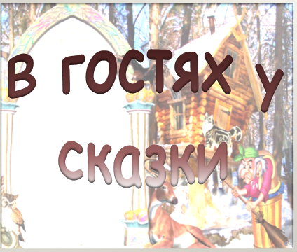 | Приложение 2.  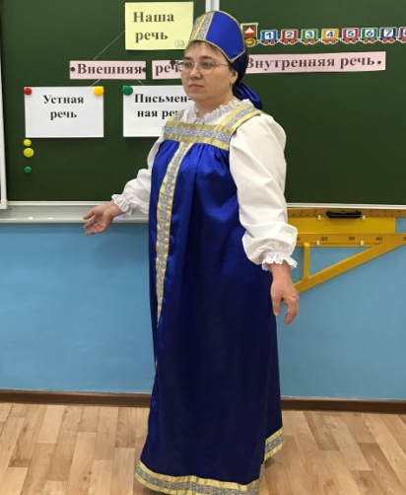 | Приложение 3.  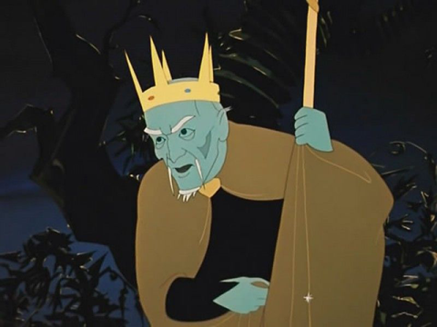
Приложение 4.  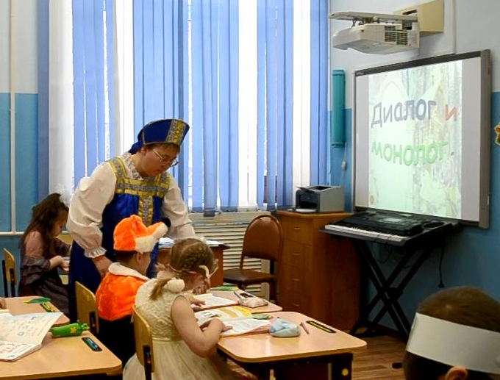 | Приложение 5.  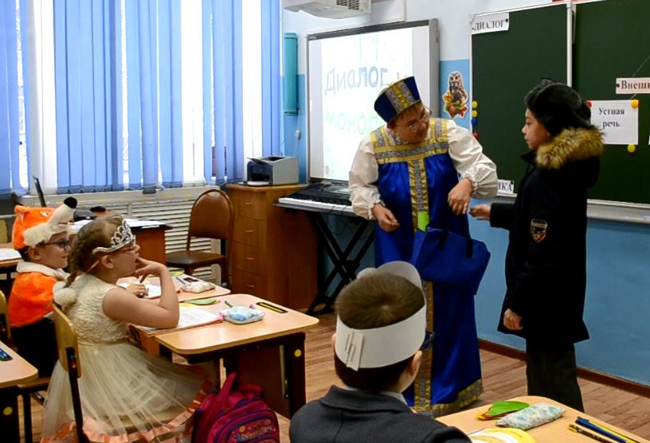 | Приложение 6.  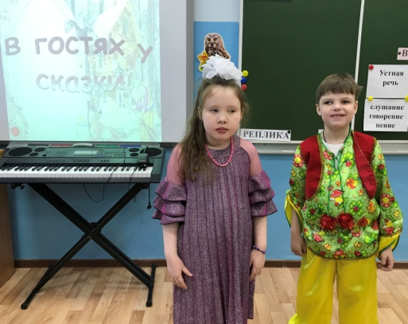

Приложение 7.  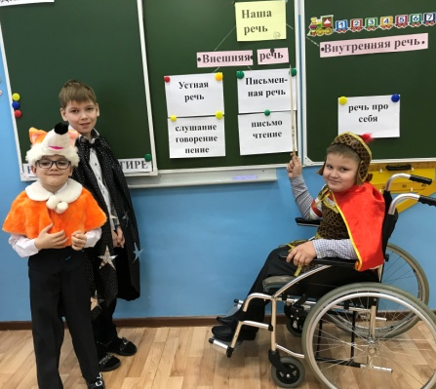 | Приложение 8.  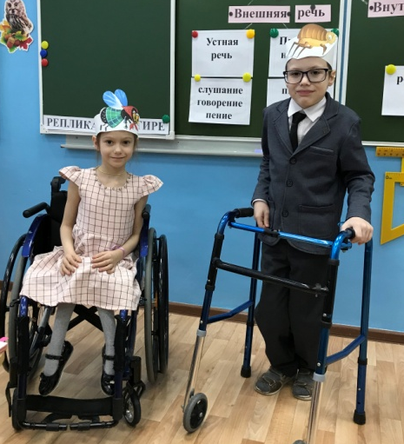 | Приложение 9.  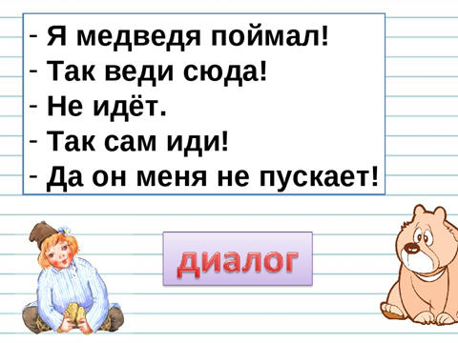
Приложение 10.  1. Прочитай текст. Укажите начало каждой реплики знаком «тире».  Колобок, Колобок! Я тебя съем!  Не ешь, меня, __________. Я тебе песенку спою.  Стара я стала, плохо слышу. Сядь мне на носок и спой свою песенку.  2. Запишите пропущенное слово:  коза, лиса, белка.  Отметить в нём красной точкой буквы гласных звуков,  подчеркнуть буквы согласных звуков  (мягкий звук–две зелёные полоски, твёрдый звук – одна синяя полоска).  Отметить дугами слоги, поставить ударение.  3.Подчеркни нужное слово, что ты прочитал: диалог, монолог.  4.Укажи цифрой количество участников диалога: □ | Приложение 11.  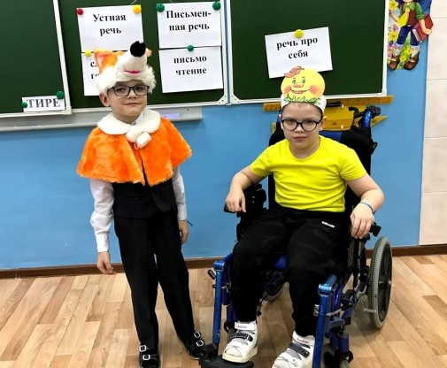 | Приложение 12.  